DANH MỤC CÁC HÌNH VẼ

DANH MỤC CÁC BẢNG

DANH MỤC THUẬT NGỮ VÀ TỪ VIẾT TẮT

PHẦN MỞ ĐẦU

1. Lý do chọn đề tài

2. Mục đích và ý nghĩa của đề tài

2.1 Mục đích của đề tài

2.2 Ý nghĩa của đề tài

2.3 Đối tượng nghiên cứu

2.4 Phạm vi nghiên cứu

2.5 Phương pháp nghiên cứu

2.6 Đối tượng sử dụng

PHẦN I

CONCEIVE (Ý TƯỞNG)

1. ĐỀ XƯỚNG Ý TƯỞNG SẢN PHẨM (CÁ NHÂN)

1.1. Thành viên 1

1.2. Thành viên 2

1.3. Thành viên 3

1.4. Thành viên 4

2. ĐÁNH GIÁ Ý TƯỞNG SẢN PHẨM TRONG NHÓM

3. Ý TƯỞNG ĐỀ XUẤT

PHẦN II

DESIGN ( PHÂN TÍCH VÀ THIẾT KẾ HỆ THỐNG )

1. KHẢO SÁT HIỆN TRANG

2. PHÂN TÍCH HỆ THỐNG

2.2.5 Xác định yêu cầu của khách hàng

3.PHÂN TÍCH CHỨC NĂNG HỆ THỐNG

3.1 Biểu đồ Use case tổng quát

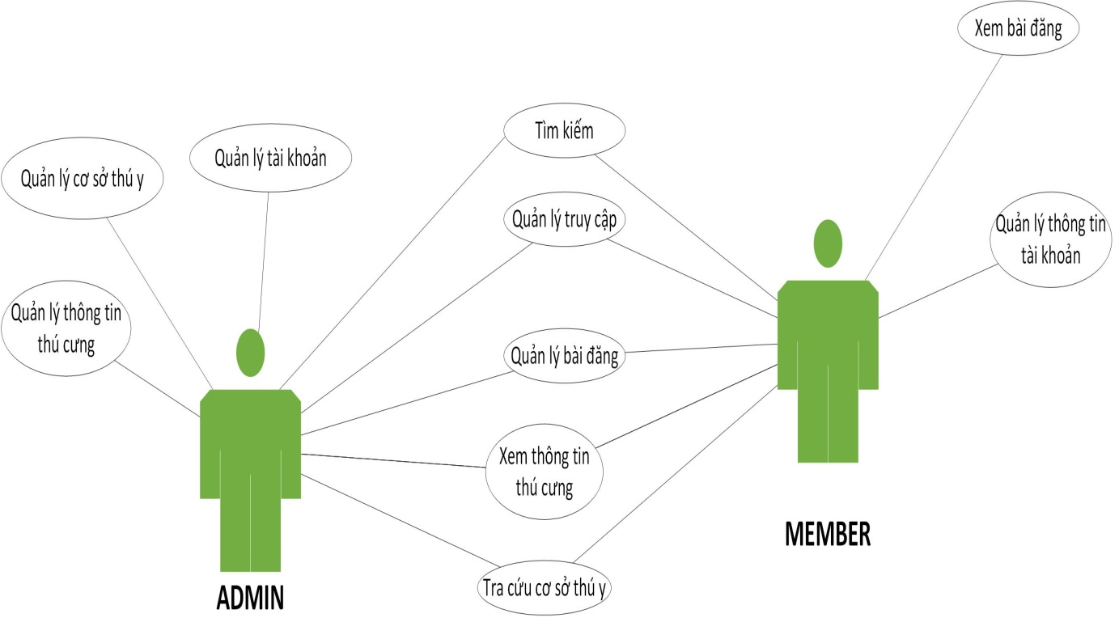

Hình 3.1. Biểu đồ Use Case tổng quát

|  |  |
| --- | --- |
| **Use case** | Tổng quát |
| **Tác nhân** | Admin, Customer, Member |
| **Mục đích** | Mô tả toàn bộ chức năng của từng đối tượng người dùng trong hệ thống |

Bảng 3.1 Đặc tả Use case tổng quát

3.2 Gói Use case quản lí truy cập

3.3 Gói Use case quản lí tìm kiếm



Hình 3.3 Use case quản lí tìm kiếm

3.3.1 Đặc tả

|  |  |
| --- | --- |
|  |  |
| Mã Usecase | UC 5 |
| Tên Usecase | UC_QuanLiTimKiem |
| Tác Nhân thực hiện | Admin,Member |
| Mô tả | Cho phép người dùng tìm kiếm thông tin (về tài khoản, bài đăng, thú cưng) |
| Điều kiện trước | Người dùng phải đăng nhập vào hệ thống sau đó vào chức năng tìm kiếm |
| Điều kiện Sau | Không có |

Dòng sự kiện:

|  |  |
| --- | --- |
| Dòng sự kiện chính | |
| Tác Nhân | Hệ Thống |
| 1.Chọn chức năng tìm kiếm  (tài khoản,bài đăng,thông tin thú cưng)  2.Nhập vào thông tin cần tìm kiếm | 3.Hệ thống xử lý yêu cầu tìm kiếm  4.CSDL trả về dữ liệu tìm kiếm cho người dùng |

Bảng 3.3.1 Đặc tả use case quản lí Tìm kiếm

3.3.2 Biểu đồ tuần tự

-Admin

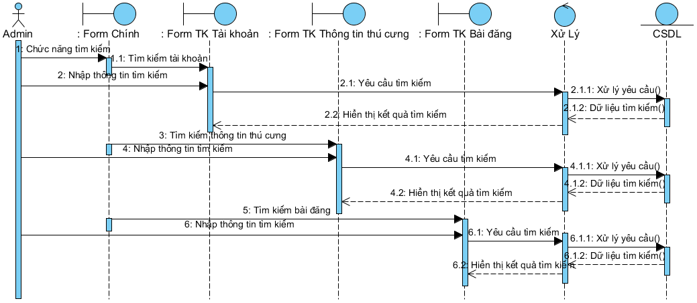

-Member

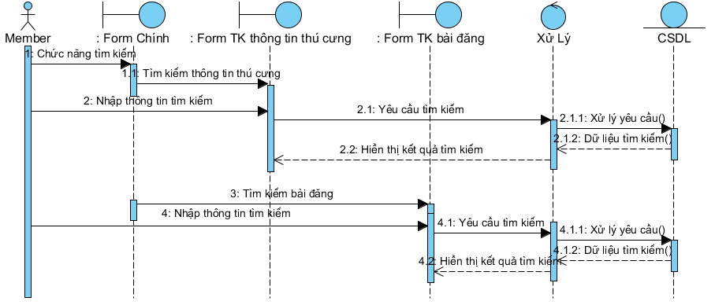

Hình 3.3.2 Biểu đồ tuần tự quản lí tìm kiếm

3.3.3 Biểu đồ hoạt động

Hình 3.3.3 Biểu đồ hoạt động quản lí tìm kiếm

3.4 Gói Use case quản lí bài đăng

3.5 Gói Use case xem thông tin các loại thú cưng

3.5.1: Đặc tả:

|  |  |
| --- | --- |
| Mã Usecase | UC |
| Tên Usecase | UC_XemThongTinThuCung |
| Tác Nhân | Admin,Member |
| Mô tả | Người dùng muốn xem thông tin các loại thú cưng |
| Điều kiện trước | Người dùng phải đăng nhập vào hệ thống |
| Điều kiện Sau | Không có |

Dòng sự kiện

|  |  |
| --- | --- |
| Dòng sự kiện chính | |
| Tác Nhân | Hệ Thống |
| 1.chọn chức năng xem thông tin thú cưng.  2.Nhập vào thông tin thú cưng cần xem | 3.Hệ thống xử lý thông tin  4.CSDL trả về kết quả thông tin thú cưng cho người dùng |

3.5.2: Biểu đồ tuần tự xem thông tin thú cưng:

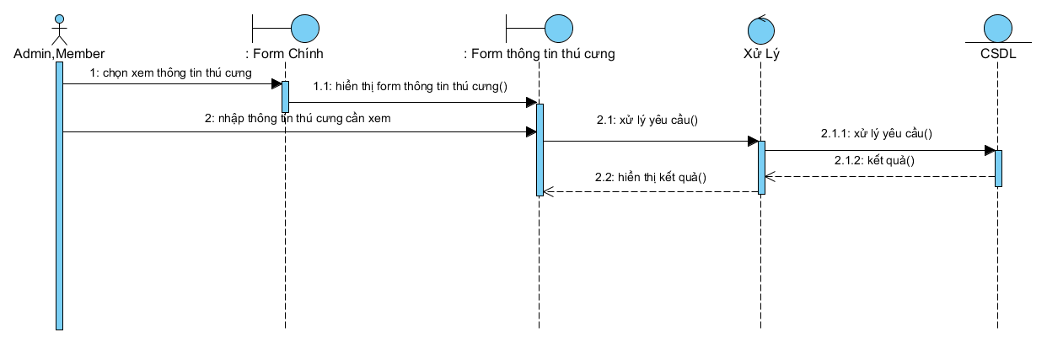

3.5.3: Biểu đồ hoạt động xem thông tin thú cưng:

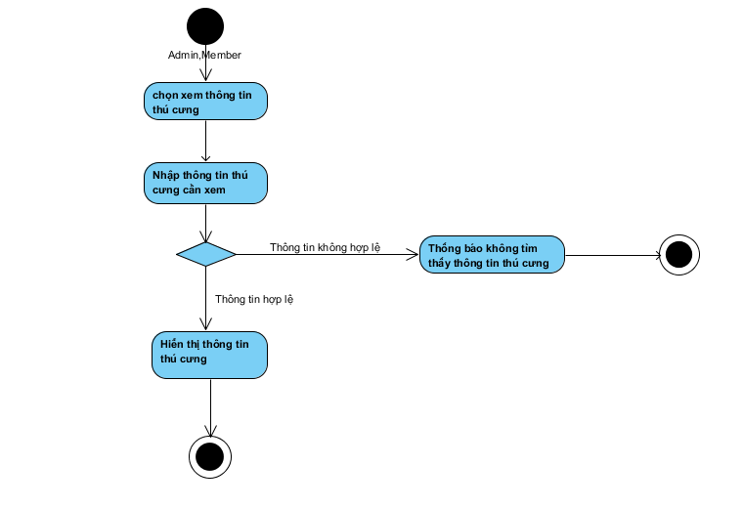

3.6 Gói Use case tra cứu cứu cơ sỡ thú y

3.7 Gói Use case xem bài đăng

3.8 Gói Use case quản lí thông tin tài khoản

3.9. Gói Use case quản lý tài khoản member



Hình 3.9 Use case Quản lí tài khoản

3.9.1 Đặc tả

|  |  |
| --- | --- |
|  |  |
| Mã Usecase | UC 5 |
| Tên Usecase | UC_Quanlitaikhoan |
| Tác Nhân thực hiện | Admin |
| Mô tả | Cho phép người quản lí mở hoặc đóng tài khoản |
| Điều kiện trước | Người quản lí cần đăng nhập vào hệ thống,và truy cập vào form quản lí |
| Điều kiện Sau | Không có |

Dòng sự kiện

|  |  |
| --- | --- |
| Dòng sự kiện chính | |
| Tác Nhân | Hệ Thống |
| 1.Chọn chức năng quản lí (mở hoặc đóng tài khoản) | 2.Hệ thống xử lý yêu cầu (mở hoặc đóng tài khoản) của người quản lí  3.Hệ thống thông báo kết quả cho người quản lí. |

Bảng 3.9.1 Đặc tả use case Quản lí tài khoản

3.9.2 Biểu đồ tuần tự

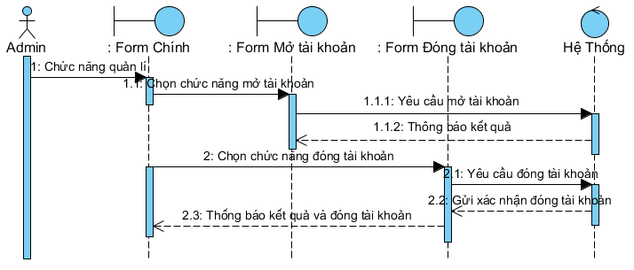

Hình 3.9.2 Biểu đồ tuần tự quản lí tài khoản

3.9.3 Biểu đồ hoạt động



Hình 3.9.3 Biểu đồ hoạt động quản lí tài khoản

3.10. Gói Use case quản lý cơ sỡ thú y

3.11. Gói Use case quản lý thông tin thú cưng.

3.11.1: Đặc tả:

|  |  |
| --- | --- |
| Mã Usecase | UC |
| Tên Usecase | UC_QuanLyThongTinThuCung |
| Tác Nhân | Admin |
| Mô tả | Người quản trị muốn thêm, xóa và cập nhật thông tin thú cưng |
| Điều kiện trước | Người dùng phải đăng nhập vào hệ thống |
| Điều kiện Sau | Không có |

3.11.1.1: Dòng sự kiện thêm thông tin thú cưng:

|  |  |
| --- | --- |
| Dòng sự kiện chính | |
| Tác Nhân | Hệ Thống |
| 1.Admin chọn chức năng thêm thông tin thú cưng  3. Admin chọn nút Thêm | 2. Hệ thống yêu cầu nhập thông tin thú cưng cần thêm: loại thú cưng, tên thú cưng, giống đực hay cái, …  4.Tiến hành Thêm nội dung thú cưng.  5. Khi hoàn thành hệ thống thông báo tới Admin |

Các dòng sự kiện khác

Thông tin thú cưng không hợp lệ: Hệ thống yêu cầu nhập lại thông tin thú cưng. Thông tin thú cưng hợp lệ chỉ chứa các ký tự chữ cái (không phân biệt hoa thường), các ký tự số và dấu chấm.

thêm thất bại : Thông báo cho bạn đọc khi thêm thất bại.

3.11.1.2: Dòng sự kiện cập nhật thông tin thú cưng:

|  |  |
| --- | --- |
| Dòng sự kiện chính | |
| Tác Nhân | Hệ Thống |
| 1.Admin chọn chức năng cập nhật thông tin thú cưng  3. Admin chọn nút Cập nhật | 2. Hệ thống yêu cầu cập nhật lại thông tin thú cưng: loại thú cưng, tên thú cưng, giống đực hay cái, …    4.Tiến hành Cập nhật nội dung thú cưng.  5. Khi hoàn thành hệ thống thông báo tới Admin |

3.11.1.3: Dòng sự kiện xóa thông tin thú cưng:

|  |  |
| --- | --- |
| Dòng sự kiện chính | |
| Tác Nhân | Hệ Thống |
| 1.Admin chọn chức năng xóa thông tin thú cưng  3. Admin chọn nút Xóa | 2. Hệ thống yêu cầu xác nhận thao tác xóa    4.Tiến hành xóa nội dung thú cưng.  5. Khi hoàn thành hệ thống thông báo tới Admin |

3.11.2.1:Biểu đồ tuần tự thêm thông tin thú cưng:

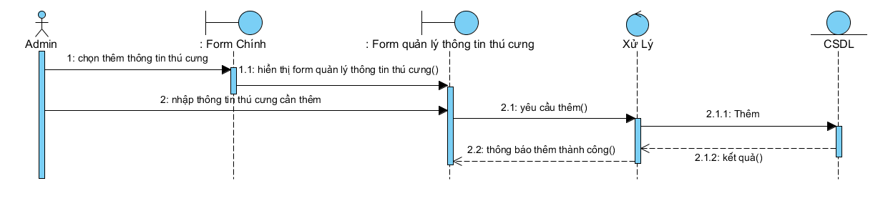

3.11.2.2: Biểu dồ tuần tự cập nhật thông tin thú cưng:

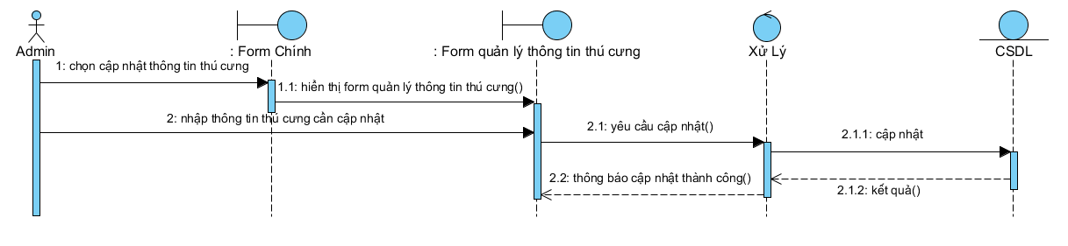

3.11.2.3: Biểu dồ tuần tự xóa thông tin thú cưng:

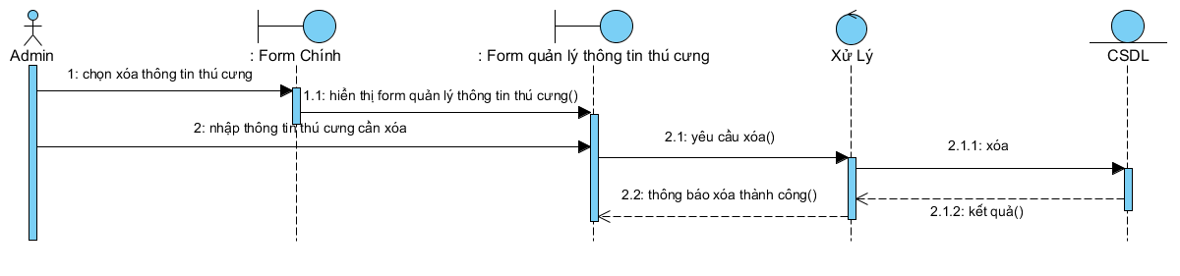

3.11.3: Biểu đồ hoạt động quản lý thông tin thú cưng:

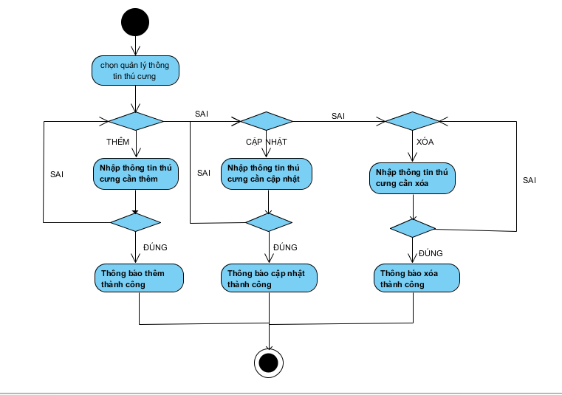

2.4 BIỂU ĐỒ ĐÓNG GÓI

PHẦN III

IMPEMENTATION (Thực hiện)

1. BIỂU ĐỒ LỚP

2. MÔ HÌNH THỰC THỂ LIÊN KẾT

3. THIẾT KẾ CƠ SỞ DỮ LIỆU

3.1. Lược đồ cơ sở dữ liệu

3.2. Bảng dữ liệu

4. BIỂU ĐỒ ĐỐNG GÓI

5. BIỂU ĐỒ TRIỂN KHAI

6 THIẾT KẾ PROTOTYPE

6.1. Sơ đồ giao diện tổng quát

PHẦN IV

OPERATION (Vận hành và kiểm thử)

1 TRIỂN KHAI HỆ THỐNG

1.1. Giao diện

PHẦN V

KẾT LUẬN

TÀI LIỆU THAM KHẢO